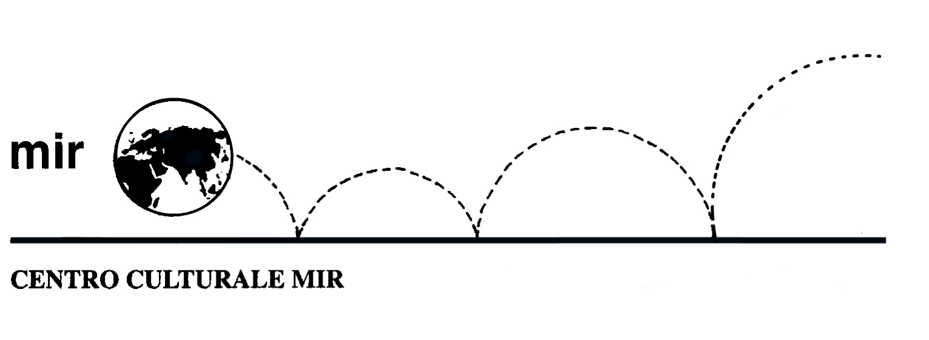
presenta

“Gaudentius Vincius”
Gaudenzio Ferrari e l’arte rinascimentale
nella prima metà del Cinquecento tra Novara e Vercelli

Relatrice: Dott.ssa Patrizia Pomella

Guida Turistica Abilitata per le Province di Novara e di Vercelli

Un evento per riscoprire la figura di Gaudenzio Ferrari,
artista che lasciò sul panorama artistico una profonda traccia,
che condizionò almeno due generazioni di pittori.
Il suo stile divenne un punto imprescindibile per la scuola pittorica a lui contemporanea e per quella successiva, che si aprì a quelle novità compositive che caratterizzeranno l’arte rinascimentale,
intesa come autentica trasposizione del vero.

Venerdì 25 gennaio 2013 ore 21.00

Centro Culturale Mir - C.so Cavallotti, 19 - 28100 Novara

LA PARTECIPAZIONE È APERTA A TUTTI

